Gefriertrocknung / Fi Europe 2024

GEA präsentiert die nächste Generation von Gefriertrocknern für die Lebensmittelindustrie

Düsseldorf, 30. Oktober 2024 – GEA, ein weltweit führender Anbieter von Technologie- und Prozesslösungen für die Lebensmittel- und Milchverarbeitung, stellt die nächste Generation von Gefriertrocknern vor: die RAY® Plus-Serie. Die innovative Baureihe vereint GEA's über 70 Jahre Erfahrung in der Gefriertrocknung mit Fortschritten in Energieeffizienz und Hygiene – speziell für die Lebensmittelindustrie entwickelt.

Gefriertrocknung ist eine bewährte Methode, um frische Lebensmittel wie Obst und Gemüse, Tierfutter, Fleisch und Meeresfrüchte bis hin zu Probiotika, Fertiggerichten, Instantkaffee und Fertigmahlzeiten zu konservieren. Gesundheitsbewusste Verbraucher schätzen die praktischen Vorzüge von gefriergetrockneten Smoothies und Snacks, die ohne Kühlschrank länger haltbar sind und ihre Nährstoffqualität, ihren Geschmack, ihre Konsistenz und ihr Aussehen behalten.

Flexible und energieeffiziente Lösungen

Die Serie RAY® Plus bietet Trockner mit einer Fläche von 45 m² bis 180 m² pro Kabinett mit Heizplatten in 10, 15 oder 20 Fächern und Kondensatoren auf beiden Seiten. Diese Kabinette können in Gruppen von bis zu sechs Einheiten kombiniert werden, die sich ein gemeinsames Steuerungs- und Unterstützungssystem teilen, um die Betriebseffizienz zu verbessern und eine gleichmäßige Lastverteilung über die Produktionsfläche zu gewährleisten.

Für die Entwicklung des GEA RAY® Plus-Gefriertrockners hat GEA ein eigenes CFD-Modell (Computational Fluid Dynamic) entwickelt. Mit diesem Modell können die Strömungsdynamik und der Druckverlust innerhalb des Gefriertrockners unter Hochvakuum genau berechnet werden, um eine optimale Leistung und Effizienz zu erreichen. Es halbiert sich der Druckabfall innerhalb der Kammer im Vergleich zu bereits branchenführenden früheren GEA-Modellen. Dies wird erreicht, indem Dampfabscheider auf beiden Seiten der Kammer installiert werden und der Dampf sowohl oben als auch unten in den Dampfabscheider eintritt.

Die neue Serie kann in bestehende RAY®-Gefriertrockner integriert und an verschiedene Kühl- und Heizlösungen, wie moderne Wärmepumpen, angeschlossen werden. Durch den Betrieb bei niedrigeren Temperaturen mit höheren Chargenbeladungen erreicht der RAY® Plus die gleiche Tageskapazität bei geringerem Energieverbrauch. Die Flexibilität des Systems ermöglicht hohe Sublimationsraten (>3 kg/m²h) oder eine höhere Kapazität bei niedrigem Vakuum (<0,15 mBar) mit Standard-Kühllösungen.

Ab dem Modell RAY® 125 Plus sind die Gefriertrockner mit vier Kondensatoren (drei im Betrieb, einer im Abtauprozess) ausgestattet. Sie bieten eine größere Kondensationsfläche und ermöglichen eine um ca. 6 °C wärmere Kondensatortemperatur, was wiederum höhere Sublimationsraten bei niedrigerem Vakuum unterstützt.

Hygiene und Ergonomie

Die RAY® Plus-Kabinen sind für eine effiziente Spülung konzipiert, bei der das gesamte Wasser in die Ablaufrinnen am Boden der runden Kabine fließt. Restwasser kann schnell durch kurzes Absaugen entfernt werden. Zudem ist eine interne Kamera integriert, die den Zustand der Kabine während des Betriebs überwacht.

Benutzerfreundliche Schnittstelle

Die neue Baureihe verfügt über eine intuitive Bedienoberfläche an der Gerätevorderseite, die einfach zu bedienen ist und einen Fernzugriff ermöglicht. Für den detaillierten Betrieb und die Fehlersuche steht weiterhin das umfangreiche PC-basierte Steuerungssystem zur Verfügung.

Bewährtes Schienensystem und Wagenkonfigurationen

RAY® Plus verwendet Trolleys mit dem bewährten GEA-Schienensystem mit 80 mm Edelstahlrohren. Die Wagen sind in Konfigurationen mit 20, 30 oder 40 Fächern erhältlich. Die 30-Fächer-Lösung ist mit bestehenden RAY®-Kabinen kompatibel. Optional sind auch ein automatisches Be- und Entladen der Wagen sowie Lösungen zum Befüllen und Reinigen der Tabletts erhältlich.

Fi Europe in Frankfurt

Die neue Baureihe in der Gefriertrocknungstechnologie, RAY® Plus, ist eines der Fokusthemen von GEA auf der Messe Fi Europe, die vom 19. bis 21. November 2024 in Frankfurt am Main stattfindet (GEA Stand: Halle 3, Stand #3.0J62). Darüber hinaus wird ein GEA-Experte bei einem Vortrag im Detail erläutern, wie die Effizienz von Gefriertrocknern durch Wasserdampfströme, Druckverluste und die Eisbildung auf den Kondensatoren beeinflusst wird. Der Vortrag findet im Eventareal der Halle 3 – 3.0K2 am 19. November um 13:00 Uhr statt.

gea.com

Bildübersicht

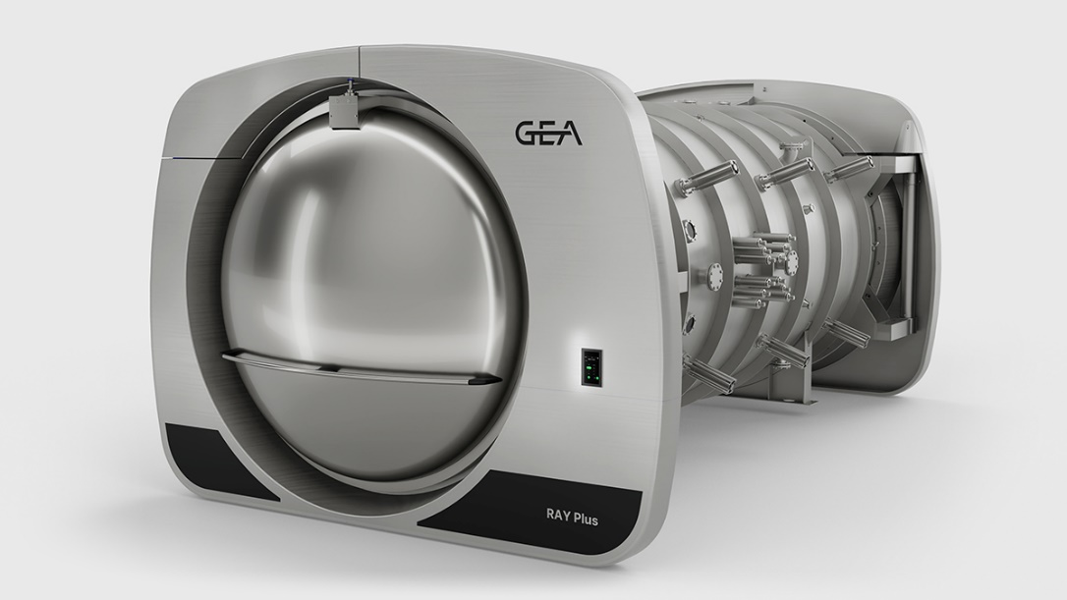

Bild 1: Die neue Gefriertrockner-Serie RAY® Plus von GEA bietet Vorteile in Bezug auf Energieeffizienz und Hygiene für die Lebensmittelindustrie. Quelle: GEA

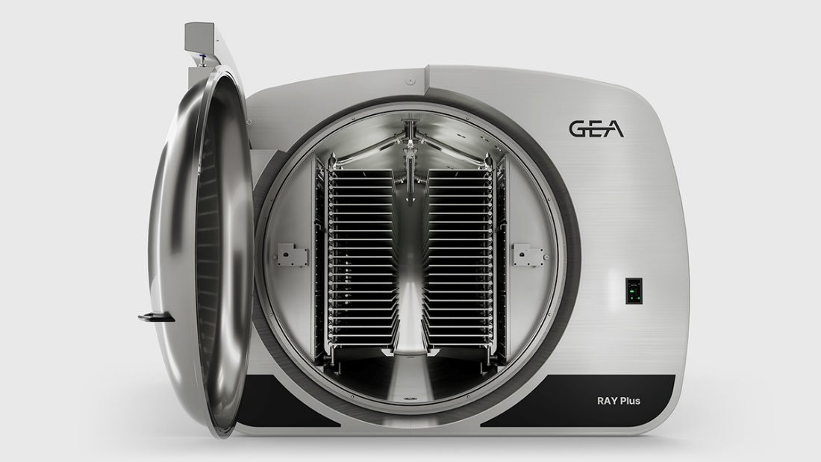

Bild 2: Die neue Serie RAY® Plus Gefriertrockner bietet einen Größenbereich von 45 m² bis 180 m² pro Kabinett mit Heizplatten in 10, 15 oder 20 Fächern und Kondensatoren auf beiden Seiten. Quelle: GEA

HINWEIS FÜR DIE REDAKTION
- Weitere Informationen zu GEA
- Zur GEA Mediathek
- Features zu aktuellen Themen
- Übersicht Pressetermine
- Folgen Sie GEA auf  

Media Relations
GEA Group Aktiengesellschaft
Nicole Hoffmann
Peter-Müller-Str. 12, 40468 Düsseldorf
Telefon +49 211 9136-1503
nicole.hoffmann@gea.com

Über GEA
GEA ist weltweit einer der größten Systemanbieter für die Nahrungsmittel-, Getränke- und Pharmaindustrie. Der 1881 gegründete und international tätige Technologiekonzern fokussiert sich dabei auf Maschinen und Anlagen sowie auf anspruchsvolle Prozesstechnik, Komponenten und umfassende Service-Dienstleistungen. Mit mehr als 18.000 Beschäftigten erwirtschaftete der Konzern im Geschäftsjahr 2023 in über 150 Ländern einen Umsatz von rund 5,4 Mrd. EUR. Weltweit verbessern die Anlagen, Prozesse und Komponenten von GEA die Effizienz und Nachhaltigkeit in der Produktion von Kunden. Sie tragen erheblich dazu bei, den CO₂-Ausstoß, den Einsatz von Plastik und Lebensmittelabfall zu reduzieren. Dadurch leistet GEA einen entscheidenden Beitrag auf dem Weg in eine nachhaltige Zukunft, ganz im Sinne des Unternehmensleitbildes: „Engineering for a better world“.

GEA ist im deutschen MDAX und im europäischen STOXX® Europe 600 Index notiert und gehört zu den Unternehmen, aus denen sich die Nachhaltigkeitsindizes DAX 50 ESG, MSCI Global Sustainability sowie Dow Jones Sustainability World und Dow Jones Sustainability Europe zusammensetzen.

Weitere Informationen finden Sie im Internet unter gea.com.
Sollten Sie keine weiteren Mitteilungen der GEA erhalten wollen, senden Sie bitte eine E-Mail an pr@gea.com.

